반도체 Fab 케미컬 필터 예지보전(CBM)
Bi-LSTM 기반 예측 모델 및 XAI 기반 원인 분석
10회 반복 검증 리포트
충북대학교 산업인공지능학과

초록
반도체 Fab 케미컬 필터의 예지보전을 위한 Bi-LSTM 기반 예측 모델과 XAI 분석 결과를 정리함.

1. 연구 배경
TBM 방식의 한계를 극복하고 4주 조기 경보 기반 CBM 체계를 구축함.

2. 연구 방법
데이터 누수 차단, 시퀀스 텐서 구성, Bi-LSTM 적용, Dynamic Threshold 적용.

3. 실험 결과
10회 반복 검증을 통해 강건성을 평가함.

4. XAI 분석
NO3, F 계열 가스가 주요 영향 인자로 도출됨.

5. 결론
평균 F1 약 90% 수준 확보 및 4주 조기 경보 가능성 확인.

부록 A. 10회 반복 검증 결과
실험 Run 1
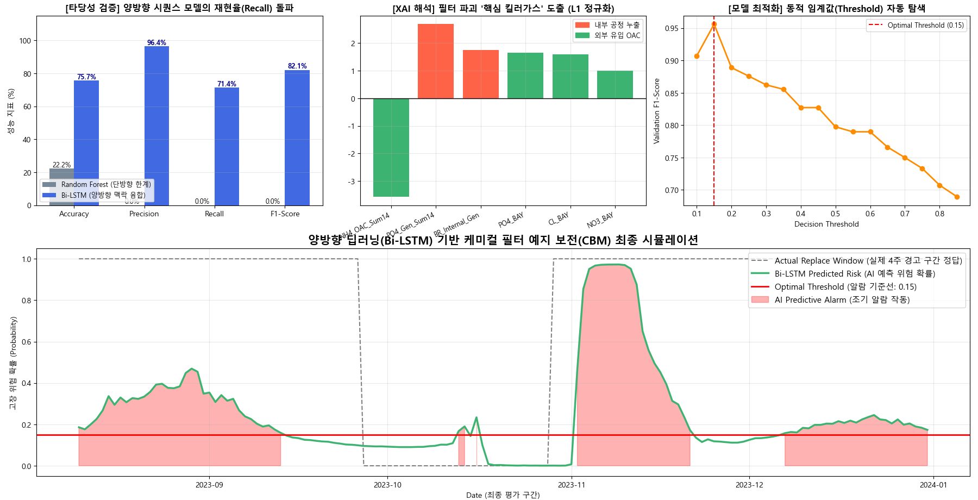
실험 Run 2
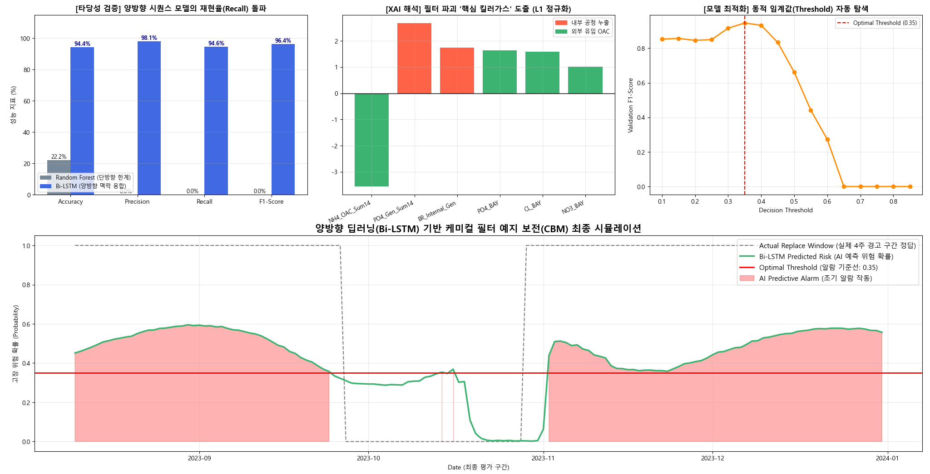
실험 Run 3
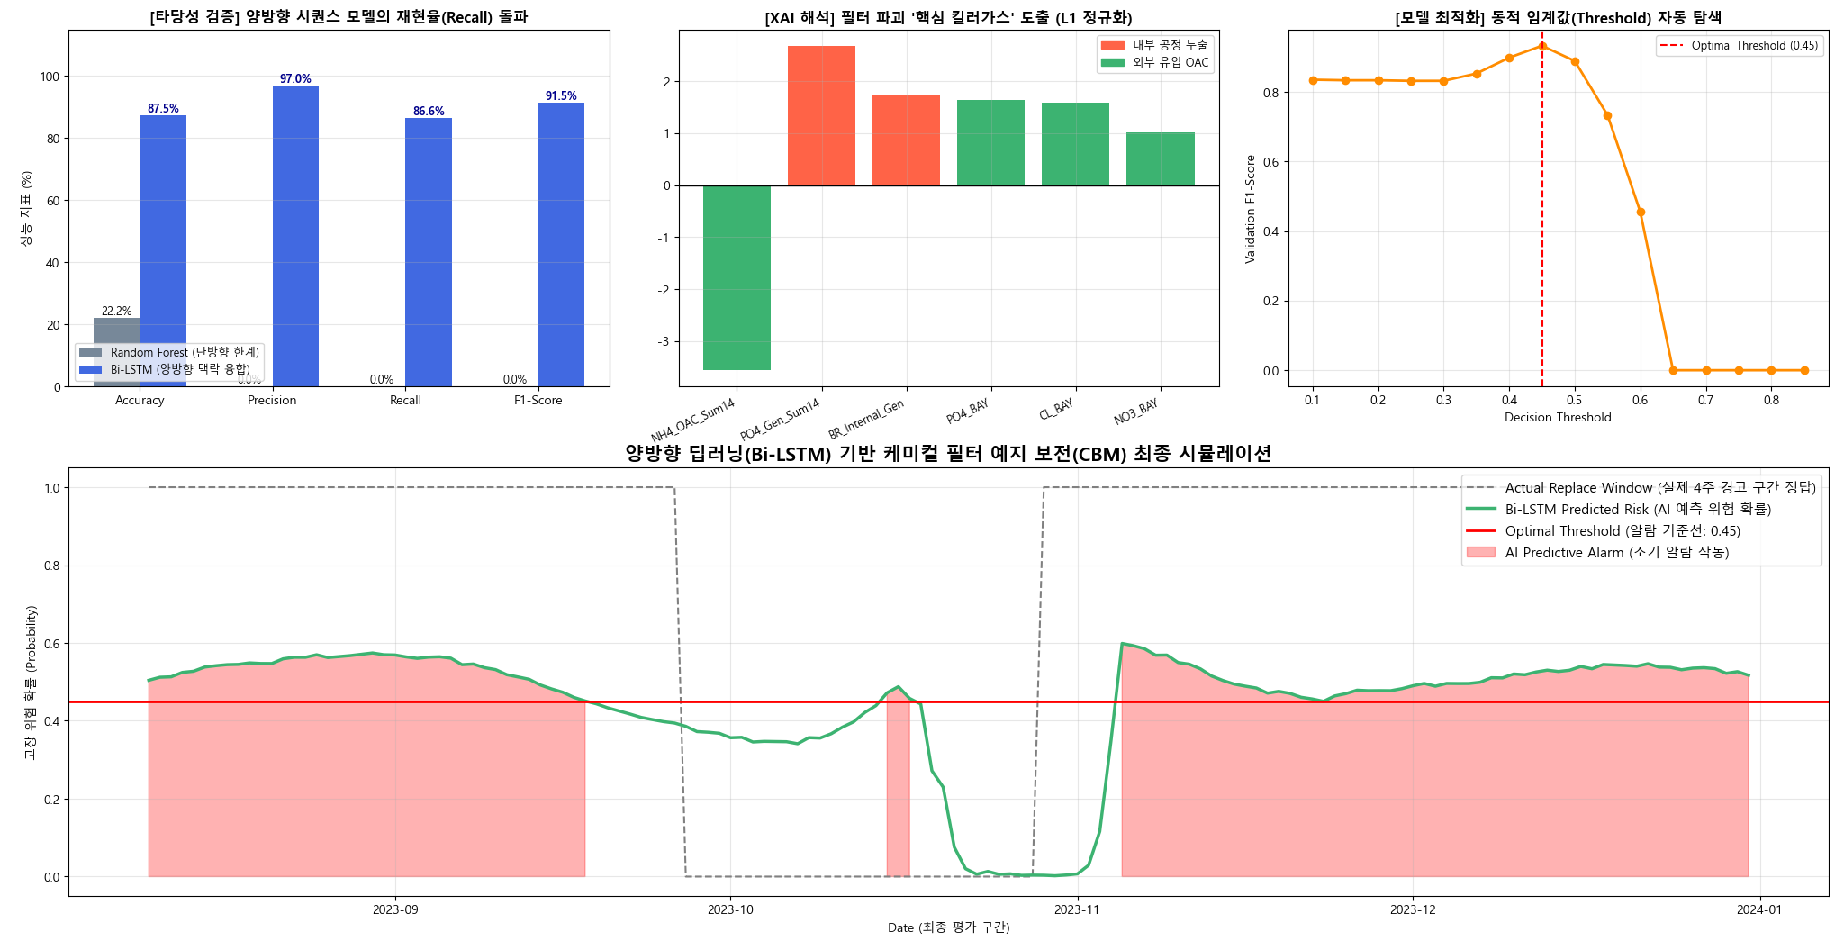
실험 Run 4
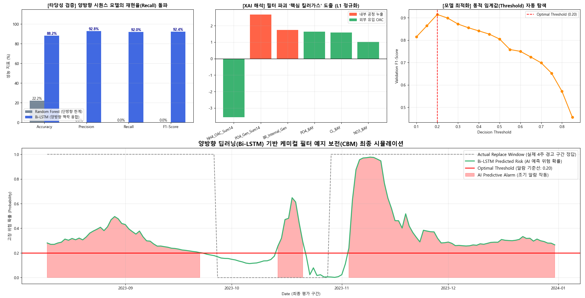
실험 Run 5
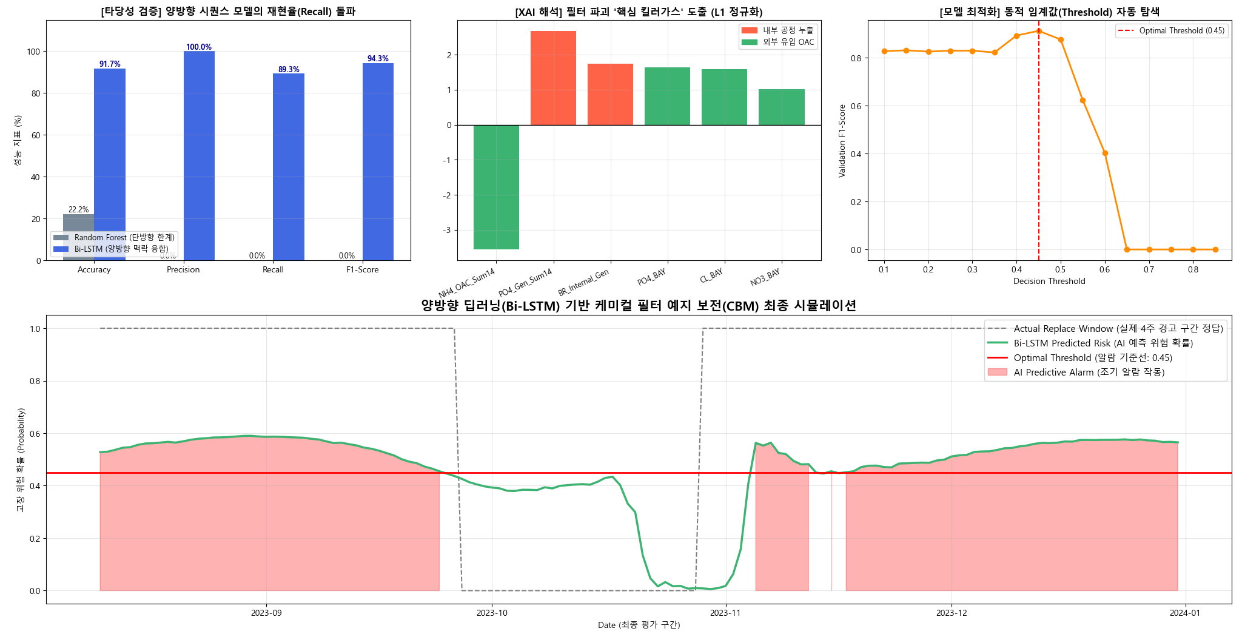
실험 Run 6
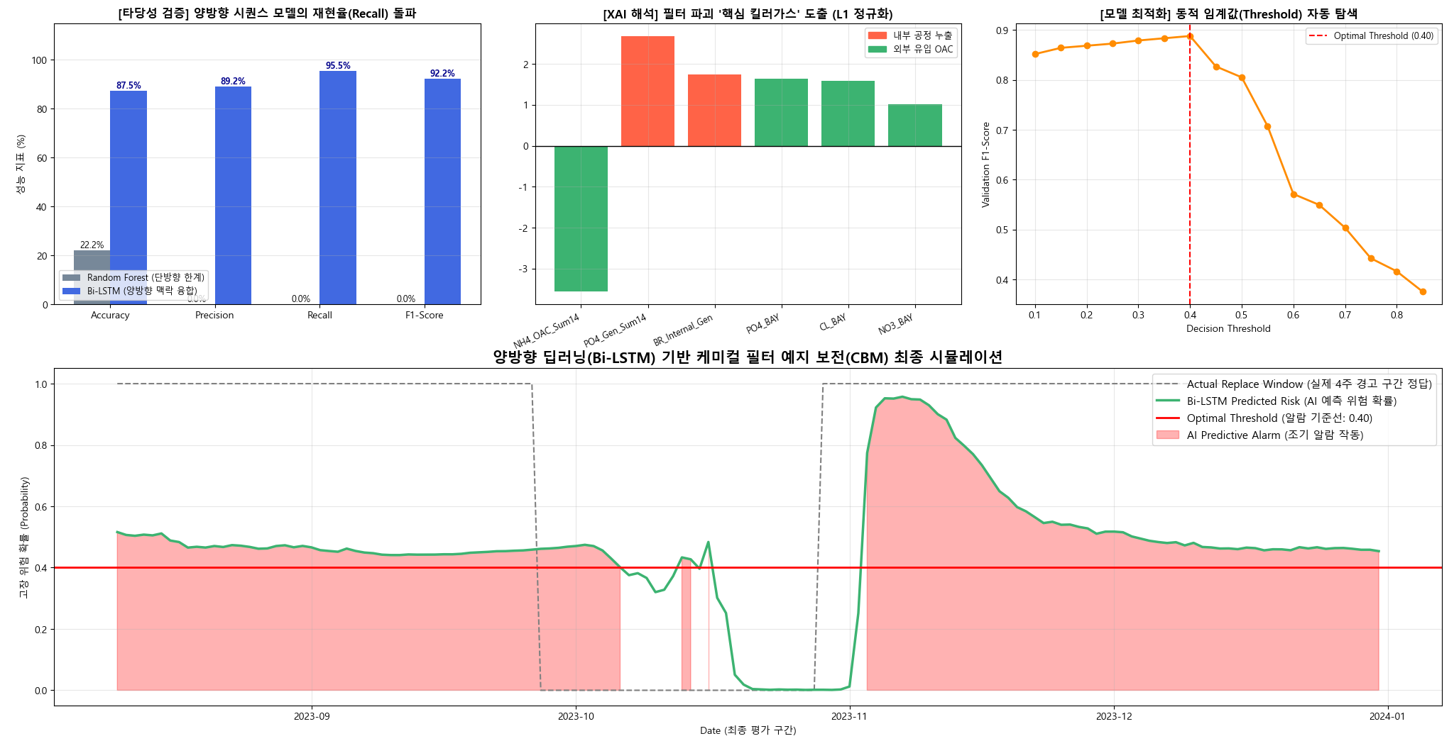
실험 Run 7
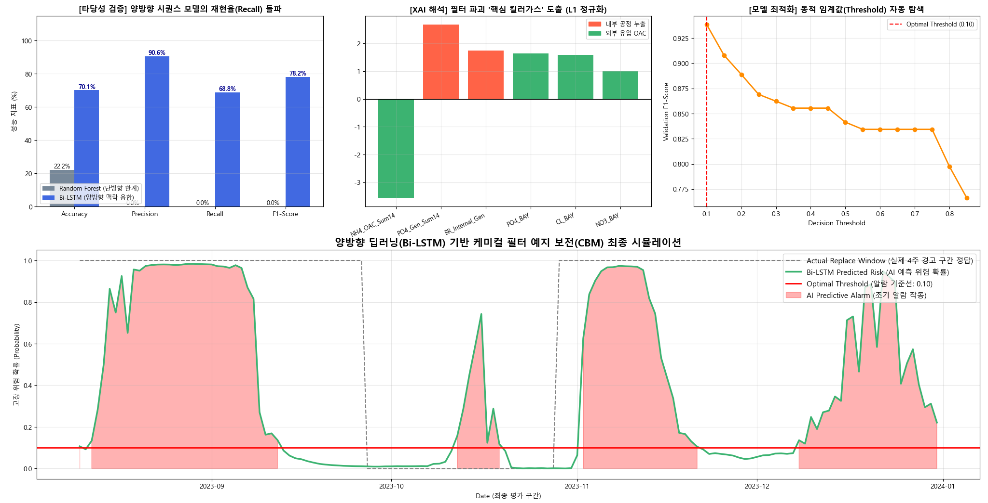
실험 Run 8
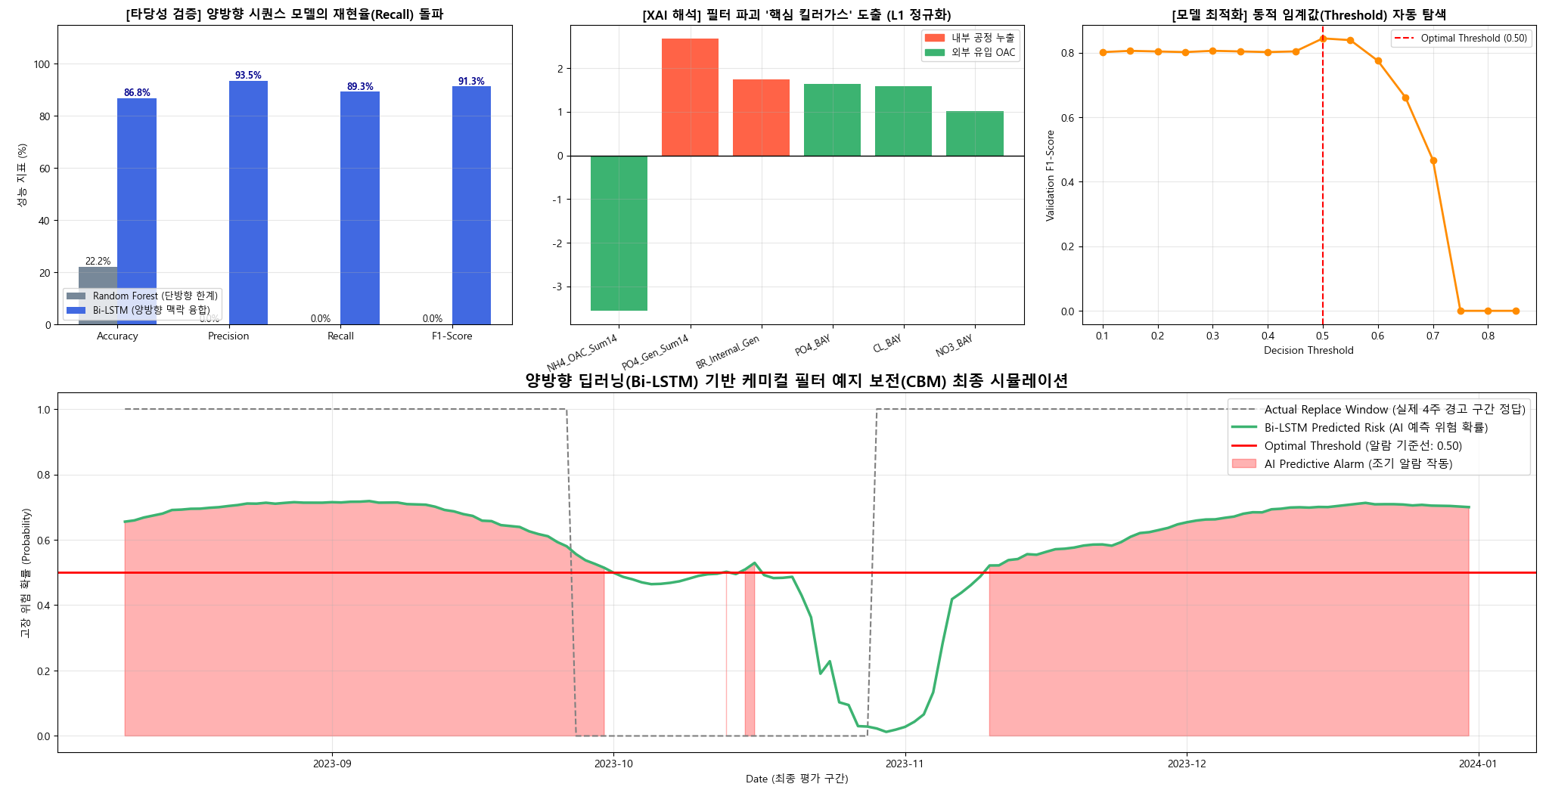
실험 Run 9
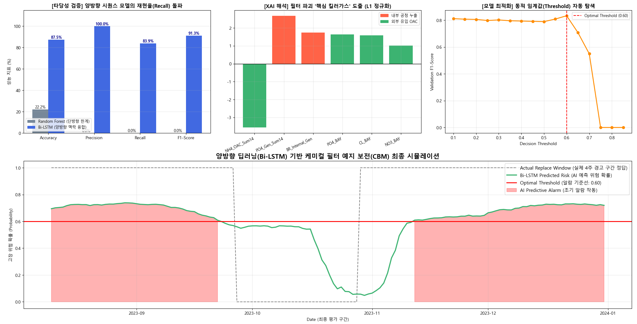
실험 Run 10
